федеральное государственное бюджетное образовательное учреждение высшего образования

**«Вологодский государственный университет»**

Институт математики, естественных и компьютерных наук

(наименование института)

Кафедра «Автоматики и вычислительной техники»

(наименование кафедры)

**ЛАБОРАТОРНАЯ РАБОТА №1**

|  |  |
| --- | --- |
| Дисциплина | Операционные системы |

|  |  |
| --- | --- |
| Преподаватель | Дианов С.В., доцент |
|  | *(уч. степень, звание, должность. Ф.И.О)* |
| Выполнил (а) студент | *Соловьев Даниил Андреевич* |
|  | *(Ф.И.О)* |
| Группа, курс | РПС-31, 3-й курс |
| Оценка по защите |  |
|  | *(подпись преподавателя)* |

Вологда

2022 г.

**Цель работы:** получить навыки установки ядра операционной системы Linux.

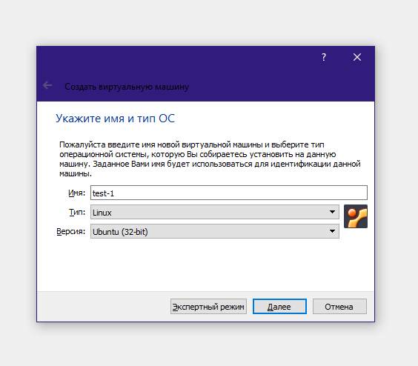

Рис.1. Создание виртуальной машины

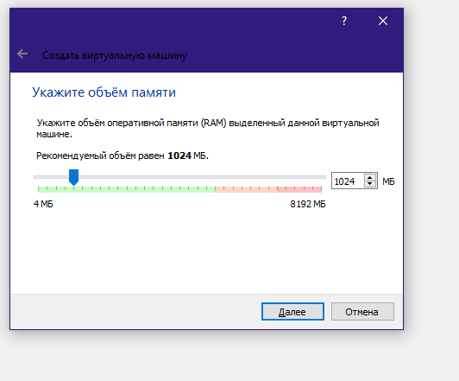

Рис. 2. Указание объема памяти

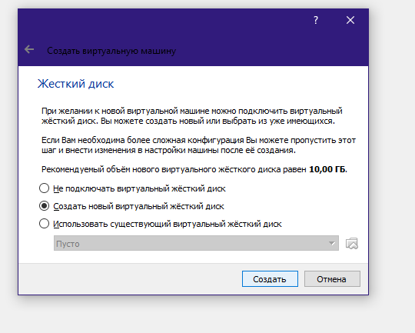

Рис.3. Создание нового виртуального жесткого диска

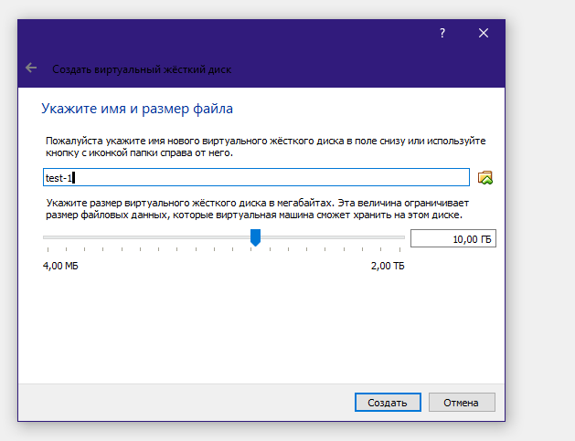

Рис. 4. Указываем имя виртуального жесткого диска

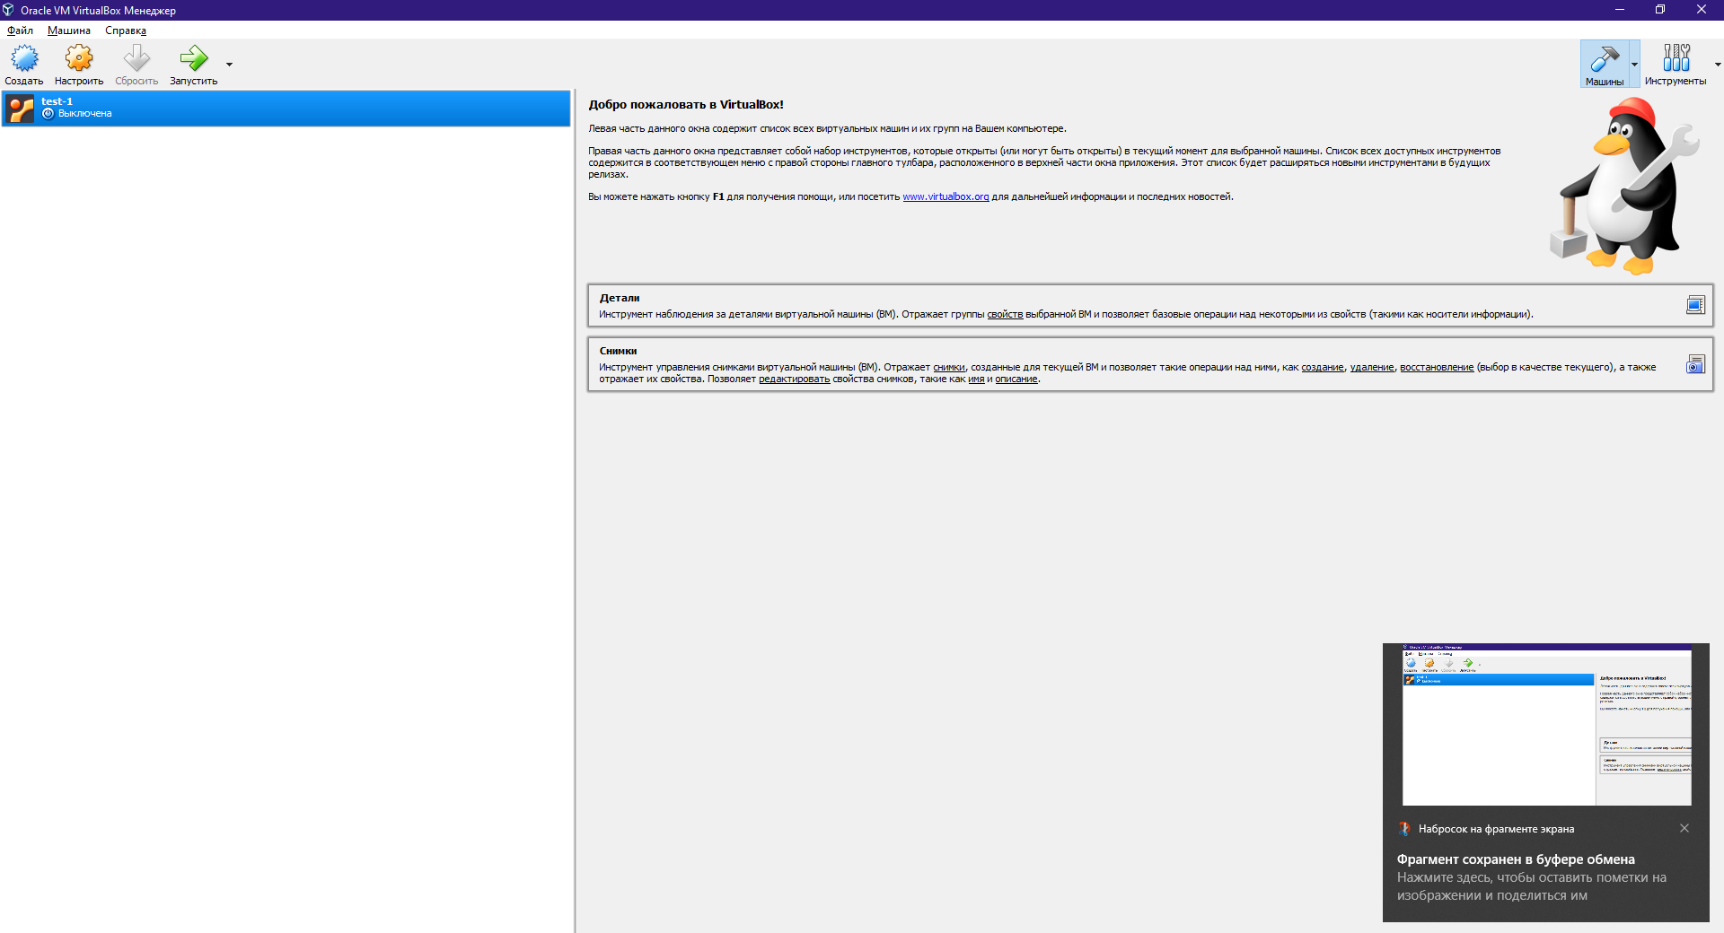

Рис.5. Виртуальная машина создана

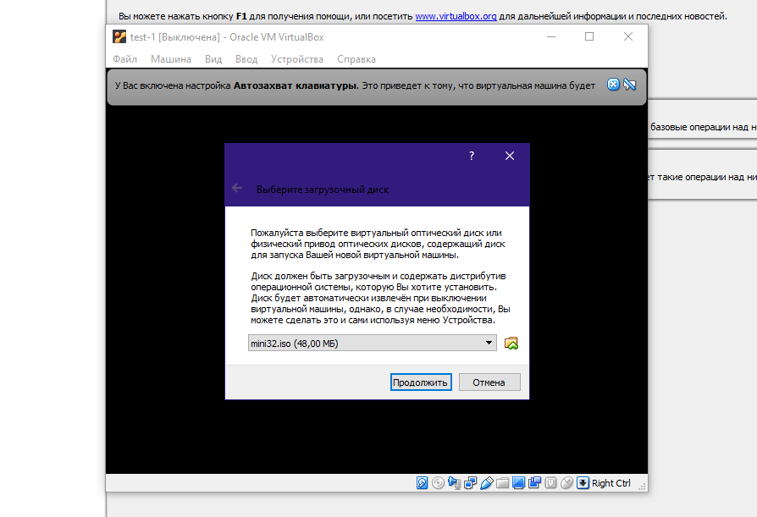

Рис. 6. Выбор загрузочного диска

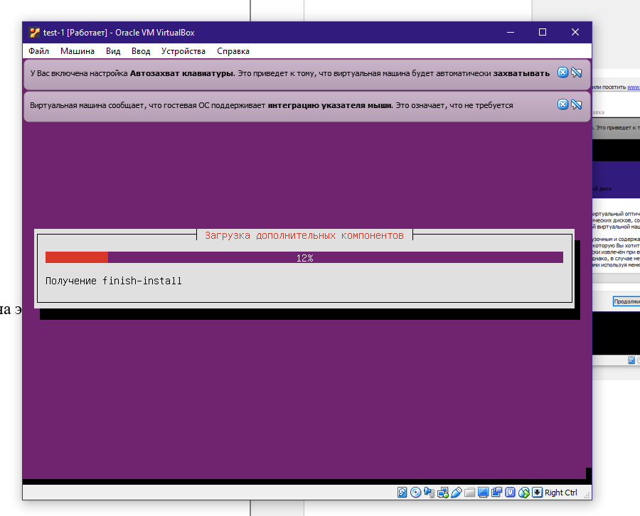

Рис. 7. Процесс создания ядра

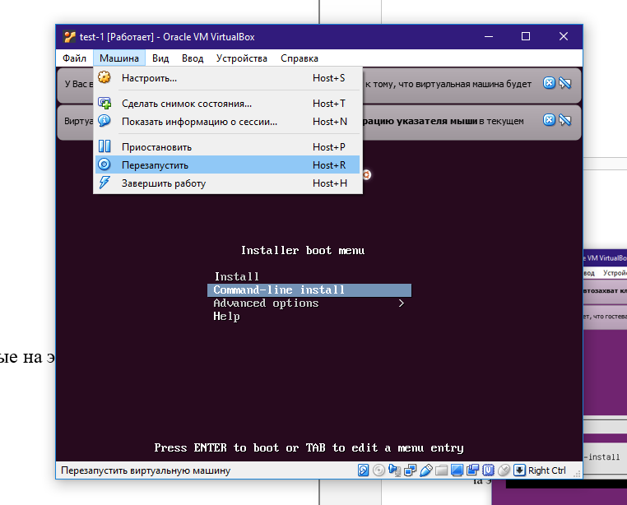

Рис. 8. Перезапуск машины после успешной установки

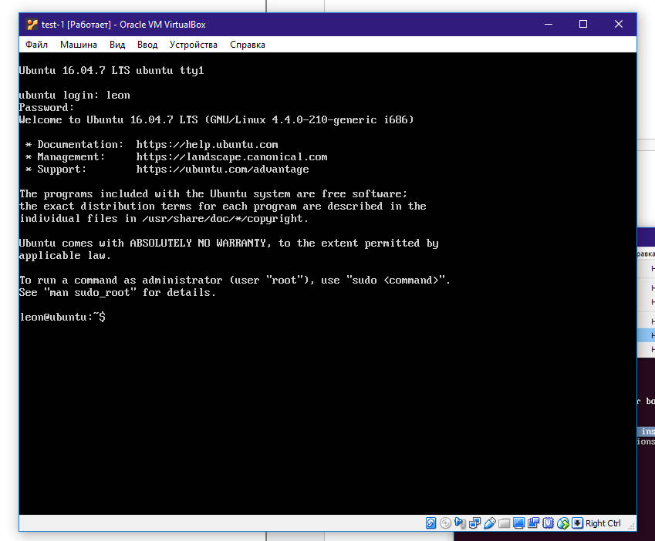

Рис. 9. Вход в систему

**Вывод:** получил навыки установки ядра операционной системы Linux.

**Контрольные вопросы:**

1. **Описание функциональных возможностей менеджера виртуальных машин Oracle VM VirtualBox?**

Возможности программы:

* Одновременный запуск нескольких виртуальных машин
* Удобная для пользователя рабочая область
* Управление виртуальными машинами
* Настройка параметров для каждой VM (таких как размер ОЗУ и жесткого диска)
* Клонирование виртуальных машин или их сброс до значений по умолчанию (т. е. переустановка ОС)
* Сохранение текущего состояния VM (т. е. получение моментального "слепка")
* Запись видеокадров

1. **Архитектура ядра операционной системы Linux?**

На сегодняшний день Linux — монолитное ядро с поддержкой загружаемых модулей. Драйверы устройств и расширения ядра обычно запускаются в 0-м кольце защиты, с полным доступом к оборудованию. Все драйверы и подсистемы работают в своем адресном пространстве, отделенном от пользовательского. Сам термин «монолит» говорит о том, что в ядре сконцентрировано всё, и, по логике, ничего не может в него добавляться или удаляться. В отличие от обычных монолитных ядер, драйверы устройств легко собираются в виде модулей и загружаются или выгружаются во время работы системы. То, что архитектура Linux не является микроядерной, вызвало обширнейшие прения между Торвальдсом и Эндрю Таненбаумом в конференции по Minix в 1992 году.